Zuurkoolschotel met appel en spekjes
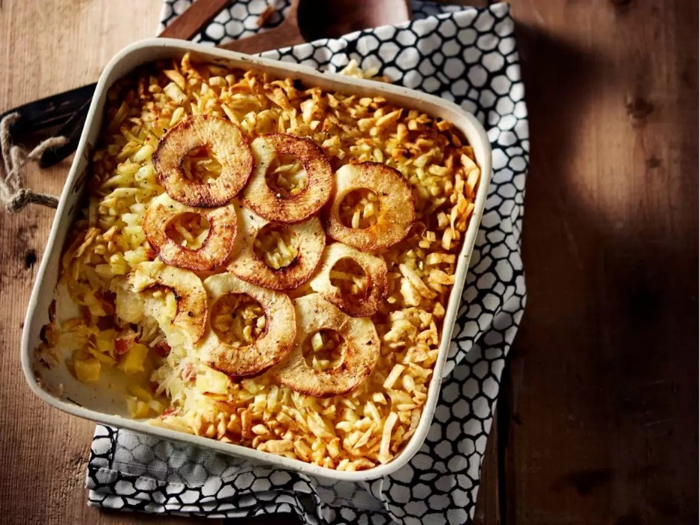
Ingrediënten: 4 personen
500 gram wijnzuurkool 2 eetlepels mosterd
125 milliliter zure room 400 gram gerookte spekblokjes
3 appels 50 gram blanke rozijnen
600 gram diepvriesrösti kaneelpoeder

Bereiden: Verwarm de oven voor op 200ºC. Meng de zuurkool met de mosterd en zure room. Bak de spekblokjes 3-4 minuten in een droge, hete koekenpan. Schep ze uit de pan en bewaar het bakvet. Boor het klokhuis uit 1 appel met schil. Schil de overige 2 appels en snijd ze in blokjes. Meng de appelblokjes, rozijnen en de spekjes door de zuurkool.
Schep het zuurkoolmengsel in de grote ovenschaal en verdeel daarover de rösti. Snijd de geboorde appel in dunne plakken en leg deze in het midden van de zuurkool. Bestrooi met een beetje kaneel en schenk het spekvet over de appelplakken. Bak de schotel in het midden van de oven in 30-45 minuten goudbruin. Dek eventueel af met aluminiumfolie wanneer de appel te bruin wordt.
Bereidingstip: Vervang de appel in dit recept door ringen ananas.

